上海市“星光计划”第十届职业院校技能大赛（中职组）

《虚拟现实（VR）制作与应用》赛项

赛
务
手
册

二〇二三年四月
上海市“星光计划”第十届职业院校技能大赛（中职组）
《虚拟现实（VR）制作与应用》赛项
赛务手册

一、比赛时间地点安排
日期 | 地点 | 比赛时间 | 参赛选手
2023年4月22日  （周六） | 上海南湖职业技术学院（虹口区三门路661号）四号楼 | 9：00～14:00 | 64人

二、比赛方案
时间 | 安排 | 地点
8:00-8:15 | 各校领队和参赛选手报到 | 报到地点 | 四号楼二楼阶梯教室
8:15-8:30 | 裁判准备会 | 裁判准备室 | 四号楼一楼104
8:30—8:45 | 参赛队伍抽签（1-16工位）进入赛场 | 四号楼一楼102、106
8:45—8:55 | 参赛队伍抽签（17-32工位）进入赛场 | 四号楼一楼102、106
8:55—9:00 | 下发正式竞赛试题资料 | 四号楼一楼103、107
9:00-14:00 | 《虚拟现实（VR）制作与应用》项目竞赛 | 四号楼一楼103、107
14:00-17:00 | 成绩评定 | 四号楼一楼103、107
17:00-17:30 | 成绩汇总 | 四号楼一楼阶梯教室
三、赛场示意图、交通方式及联系人
1、赛场说明及示意图
赛场: 四号楼一楼103、107
报到处：四号楼二楼阶梯教室
休息处：四号楼一楼阶梯教室
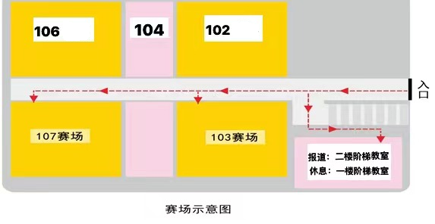
2、 上海南湖职业技术学院（虹口区三门路661号）周边交通：
公交线路：51、52、60、116、118、132、187、552、713、749、751、108、812、850、874、875、952、地铁三号线江湾镇站均可到达
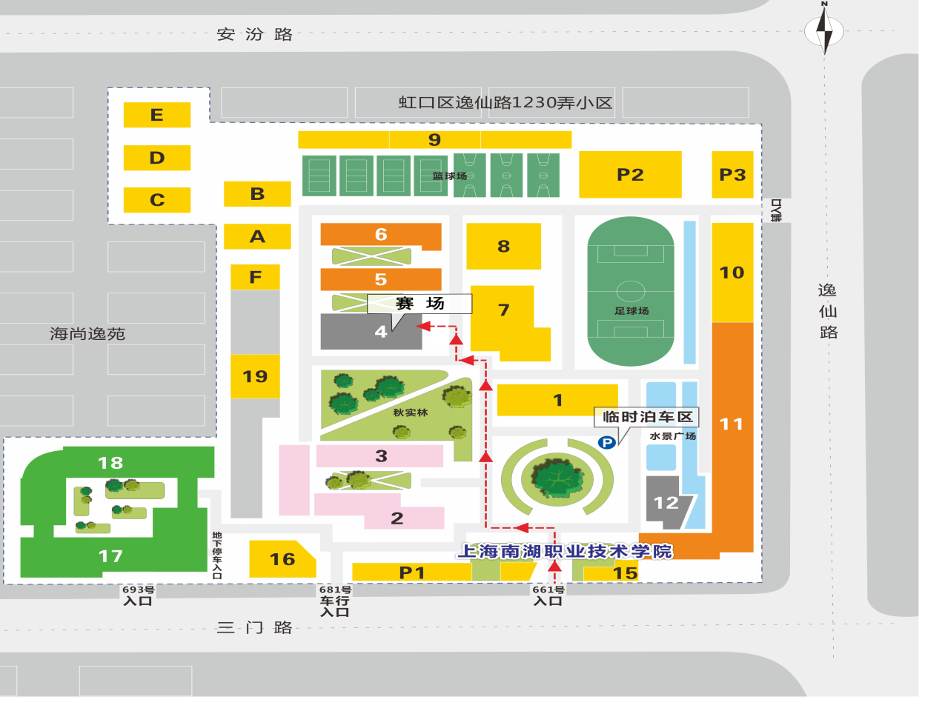
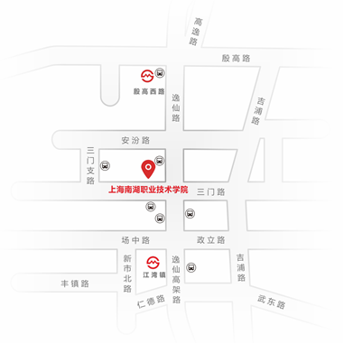
3、联系人及联系方式
赛场联系人：黄越凡
联系电话：13917367741

四、赛前熟悉场地
时间：2023年4月21日14：00 -15:00
地点： 三门路661号
联系人：黄越凡
联系电话：13917367741

五、参赛学校
序号 | 参赛单位全称 | 人数
1 | 上海市工业技术学校 | 4
2 | 上海市经济管理学校 | 4
3 | 上海市南湖职业学校 | 4
4 | 上海市信息管理学校 | 4
5 | 上海市城市科技学校 | 4
6 | 上海市奉贤中等专业学校 | 4
7 | 上海市曹杨职业技术学校 | 4
8 | 上海第二工业大学附属振华外经职业技术学校 | 4
9 | 上海市第二轻工业学校 | 4
10 | 上海市材料工程学校 | 4
11 | 上海市商业学校 | 4
12 | 上海工商信息学校 | 4
13 | 上海信息技术学校 | 4
14 | 上海市商贸旅游学校 | 4
15 | 上海市群星职业技术学校 | 4
16 | 上海市现代职业技术学校 | 4
六、赛事纪律
1、参赛选手必须持身份证、学生证、参赛证检录进入考场，证件不齐者不得进入比赛场地。
2、选手不得携带任何工具书、手机、计算器、移动存储设备等物品进入考场。
3、参赛选手应严格遵守赛场纪律，听从工作人员指挥。严禁冒名顶替和弄虚作假，违者取消学校参赛资格或竞赛成绩。
4、选手离场时除随身物品不得携带竞赛组织方提供的物品离场。
5、参赛单位车辆从三门路661号进入学院。

